|  |  |  |
| --- | --- | --- |
| 1 | Освітня галузь | **Математична** |
| 2 | Прізвище ім’я по батькові автора розробки | Макайда Алла Вікторівна |
| 3 | Посада | учитель математики |
| 4 | Назва ЗЗСО | Шишацький ліцей  Полтавської обласної ради |
| 5 | Назва розробки | Додавання та віднімання десяткових дробів |
| 6 | Клас, для якого призначена розробка | 5 |
| 7 | Підручник (автори) | Олександр Істер  Математика  Підручник для 5 класу закладів загальної середньої освіти |
| 8 | Ключові слова | Десяткові дроби, піксельне мистецтво, казка, золота рибка |
| 9 | Короткий опис | Метою розробки є розширення можливостей учнів працювати з використанням техніки піксельного мистецтва під час додавання та віднімання десяткових дробів. Нові методи подано в ігровій формі з використанням пізнавальних елементів. Розроблені завдання сприяють вихованню організованості та самостійності учнів. |

**Цілі:** розвиток компетентностей: мовної, математичної, ініціативної, соціальної та громадської, здоров’язбережувальної, загальнокультурної.

**Тип уроку:** розвиток компетентностей.

**Обладнання:** ПК, проектор, робочий зошит, мультимедійна презентація

(URL: <https://cutt.ly/dJJSsxH> та у додатку до цієї публікації).

**Структура уроку:**

1. Організаційний етап (~3 хв).
2. Перевірка ДЗ (~16 хв).
3. Розв’язування задач і вправ на дії з десятковими дробами (~22 хв).
4. Підведення підсумків (~3 хв).
5. Повідомлення ДЗ (~1 хв).

**Хід уроку:**

1. ***Організаційний етап.***

Весела пісенька дзвіночка

Покликала нас на урок.

Я бачу ваші милі личка

І очі, сповнені думок.

Ми помандруємо у світ чудовий,

Що гордо МАТЕМАТИКОЮ зветься.

А вам кмітливість і увагу

З собою взяти доведеться.

1. ***Перевірка ДЗ.***

***20 березня – Всесвітній день казки***

Це свято виникло за ініціативи Швеції в 1991 році.

Казка – це народно-писемний твір про вигадані події чи осіб, переважно повчального змісту. Виникла вона у сиву давнину і є одним із найпоширеніших жанрів усної народної творчості.

У казках відображено всю мудрість народу, зібрану протягом багатьох поколінь. Казки справляють на нас глибоке емоційне враження, збагачують нашу мову, пробуджують духовні сили. Українці також створили дуже багато цікавих казок. Додому вам було задано прочитати твір української письменниці Оксани Іваненко «Казка про золоту рибку».

(Текст казки Додаток А або за посиланням <https://www.ukrlib.com.ua/books/printit.php?tid=16050>)

Яке враження у вас від цієї казки?

Головна героїня цього твору чекає нас за таким посиланням:

<https://docs.google.com/spreadsheets/d/1yfM4SHcql0VBHz8De47c5OMNROqmNF0z/copy>

|  |
| --- |
|  |
|  |

## *Розв’язування задач і вправ на дії з десятковими дробами*

## Цікаві факти про рибка

• Найдавніші відомості про золотих рибок з’явилися в Китаї у VI ст. до н. е.

• За сприятливих умов золота рибка може жити до 30-40 років – довше, ніж більшість інших акваріумних риб.

• Золоті рибки здатні прожити без їжі 2-3 тижні. Але ставити подібні експерименти, звичайно ж, не слід.

• У цих рибок немає шлунка. Уся їжа перетравлюється у них у тонкій кишці.

• Живуть ці красуні тільки у прісній воді.

• Золоті рибки є родичами карасів. За дослідженнями золоті з’явились після схрещення карася і короп.

• У Китаї золота рибка є символом щастя.

• Золоті рибки відрізняються чудовим нюхом. Вони здатні почути запах їжі у воді на величезній відстані.

• На відміну від більшості риб, зір у золотих рибок чудовий – вони розрізняють кольори навіть краще, ніж люди.

• Вони здатні витримувати дуже низькі температура – аж до 0 градусів.

• Золоті рибки, що живуть у ставках і річках, на зиму впадають у сплячку.

• Всупереч поширеній думці, термін їхньої пам'яті перевищує три секунди.

• Красивий наростень у селекційно виведеного різновиду золотої рибки – оранди або червоної шапочки – є бородавкою.

• Запущені у водойми акваріумні золоті рибки стають злісними шкідниками і можуть виростати до величезних розмірів.

• Золота рибка може вирости до 58 сантиметрів в довжину і важити 3 кілограми, хоча це буває дуже рідко.

**Походження**

Предком золотої рибки є сріблястий карась. Але, на сьогоднішній день, за допомогою селекції виведено багато її видів, які дуже відрізняються зовні. Ось деякі з них: панда, телескоп, перлинка, комета, віялохвіст, оранда. І це ще не увесь список. Хоча ці рибки зовні не схожі одна на другу, але мають дещо спільне: животик у них завжди світліший за тіло. Вони бувають різнокольоровими.

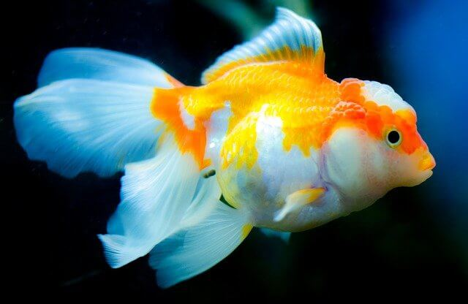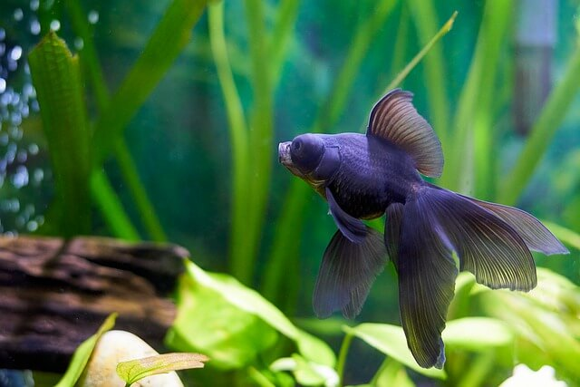

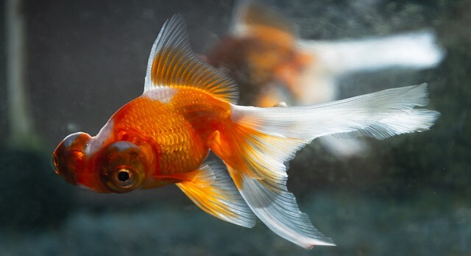

## Золота рибка в акваріумі

Хоча золоту рибку вважається невибагливою, все ж є деякі моменти, на які необхідно звернути увагу. Оскільки вона може виростати до великих розмірів та залишає після себе багато відходів, маленький акваріум не підходить. Акваріум має бути об’ємом не менше 30 літрів.

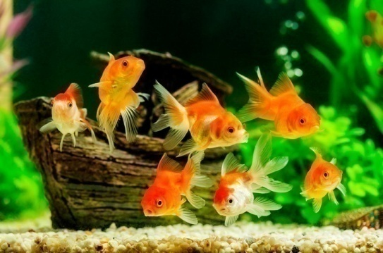

***рибкаЗавдання 1***

Захар мріяв про акваріум із золотими рибками. На день народження йому подарували акваріум у вигляді прямокутного паралелепіпеда із вимірами 7 дм, 100 см і 0,6 м. Перед хлопцем постала задача: яку максимально можливу кількість золотих рибок він зможе утримувати в цьому акваріумі, якщо вода становить 0,8 від об’єму акваріума. (Норма води на 1 рибку 40 літрів).

Розв’язання

1. a=7 дм, b=100 cм=10дм, c= 0,6 м=6дм.

- об’єм акваріума

1. 

- об’єм води в акваріумі

1. 40 = 8,4

8 – максимально можлива кількість золотих рибок, які зможе утримувати в цьому акваріумі Захар.

Відповідь: 8 золотих рибок

Також необхідним є акваріумний фільтр та компресор. Аерація має бути цілодобовою.

А хто із вас знає, що означає слово «аерація»?

(Аерація води в акваріумі — [процес насичення води](https://uk.wikipedia.org/wiki/%D0%90%D0%B5%D1%80%D0%B0%D1%86%D1%96%D1%8F) [акваріуму](https://uk.wikipedia.org/wiki/%D0%90%D0%BA%D0%B2%D0%B0%D1%80%D1%96%D1%83%D0%BC) повітрям або іншою сумішшю газів для забезпечення належного рівня розчиненого у воді [кисню](https://uk.wikipedia.org/wiki/%D0%9A%D0%B8%D1%81%D0%B5%D0%BD%D1%8C)).

Рекомендована температура **t°** води в акваріумі — ****, де *a* і *b* корені рівнянь 1) і 2) відповідно.

*рибка****Завдання 2***

1.  2) 

Відповідь: **від 22 до 26 градусів**

## Годування

Золота рибка має схильність до переїдання та ожиріння. Тому необхідно контролювати, скільки корму вона з’їдає. Годувати рибку потрібно не більше двох разів на день, а раз на тиждень зовсім не давати їжі. За один раз давати стільки корму, скільки вона з’їсть за **t** хвилин. Бажано спочатку корм розмочити, щоб набух, бо він може збільшитися в об’ємі у животі рибки. А це призведе до перевантаження.

***Завдання 3***



*Знайди значення* **t** *виразу зручним способом, використовуючи властивості віднімання*



## Відповідь: t = 2 хвилини

## *Підсумок уроку*

Про золоту рибку складають казки, часто називають її королевою підводного царства. Дійсно важливо створити правильні умови проживання для цієї рибки. І потім у вас буде можливість милуватися цією красунею впродовж багатьох років.

Крім цього, ця казкова героїня допомогла нам пригадати, що ж таке прямокутний паралелепіпед; вирахувати, скільки її друзів можна поселити у акваріумі-паралелепіпеді та розвивати навики додавання та віднімання десяткових дробів.

1. ***Домашнє завдання***

Скласти завдання по темі «Додавання та віднімання десяткових дробів» з використанням чисел, які зустрічаються у розділі «Цікаві факти про ЗОЛОТУ РИБКУ».

Додаток А

# КАЗКА ПРО ЗОЛОТУ РИБКУ

У зграйці маленьких рибок вона була найвеселішою і наймоторнішою.

— Не запливай далеко,— казала мама,— там часто гуляє стара зубаста щука, вона з’їсть тебе!

Рибка мотала хвостиком і відповідала:

-— А я від зубастої щуки втечу!

— Не підпливай до того берега,— знову попереджала мама, — там рибалки ставлять свої ятері. Потрапиш у них — і кінець!

— Не потраплю! — заперечувала рибка і пливла аж до того берега.

— Не визирай з води! — хвилювалася мама,— тебе схопить качка і з’їсть!

— А мені цікаво на все поглянути! — сміялася рибка.

— Ох, яка ти в мене неслухняна! — зітхала мама.

А рибка насправді не була неслухняною — вона просто була цікавою до всього і зовсім не боязкою. Ні щуки не боялась, ні качок, ні чайок, що літали над водою, ні ятерів, що розставляли рибалки. Вона любила підпливати до верби на тому березі. У верби було гнучке тонке гілля з довгими вузькими листочками. Вона схиляла гілля аж до самісінької води, і коли вода була спокійна — верба вся відбивалася в ній, гнучка і красива. Там ще ріс очерет, на ньому часто сідали маленькі пташки очеретянки. Пташки були дуже балакучі, усе б щебетали-співали. Там, на березі, гуляли інколи великі птахи — журавлі і чаплі. Чаплі могли теж схопити рибку, як і чайки, але рибка все ж таки любила підпливати до берега і слухати, про що розповідають пташки. О! Їм було про що розповісти. У них були крила, і вони скрізь літали. Багато пташок відлітало на зиму далеко-далеко в теплі краї. От було чого послухати!

— А я буду завжди плавати в цій річці! — думала рибка.

Маленька очеретянка, як навмисно, сказала вербі:

— Яка гарна маленька рибка плаває! Зовсім золота! От тільки шкода, що вона не співає і не літає — як ми!

— Звичайно, шкода! — рибка роззявляла весь час свій ротик, але співати, як пташка, ніяк не могла. Це вона тільки дихала водою, як ми повітрям.

Їй теж ця пташка подобалася. Вона завжди так весело співала і теж літала по всіх усюдах, хоч і була маленька. Вона розповідала про степи, де не було зовсім річок, про море, де так багато води, що берегів не видно, про ліси, які і взимку стоять зеленими.

— Мамо, —— скаржилася рибка матері,— ми завжди тут і житимемо, в цій річці? Ти б послухала тільки, де не побували пташки.

Та мама образилася на це зауваження. Вона, правда, не літала і не співала, як пташка, але хіба не вона з своїми подругами жила у великому морі і плавала там, де хотіла? Щороку, незважаючи ні на що, проти хвиль, проти течії піднімалася вгору по річці, щоб тут, десь у затінку між камінням, покласти ікру, з якої викльовувалися потім маленькі рибенята, з якої виклюнулась і ця неслухняна, непосидюча дочка — золота рибка. Та нічого, мине час, вона підросте і з усією молоддю і з старшими рибами спуститься знову в устя річки, там набереться сил і попливе з усіма в море, а навесні знову повернеться сюди. Так було вже багато років, так повторювалося все життя. І передавався від батьків до дітей шлях з моря і до моря. Адже й пташки літають своїми певними, відомими їм шляхами там, під хмарами, і повертаються знову в знайомі місця.

Справді, минули жаркі літні дні, і багато пташок збиралося відлітати у вирій.

Пташки прощалися з річкою, з лісом. І навіть маленька очеретянка, яка все літо весело цвірінчала, зараз сумно казала вербі:

— Мені шкода кидати тут золоту рибку. Я звикла співати і дивитися, як вона грається у воді. Добре, коли вона засне на всю зиму, як жаби. Повесні ми тоді знову побачимося.

Але верба хитала гіллям, шелестіла листям — вона знала, що ці рибки уже попливли. Тільки куди? Вони ніколи про це не розповідали.

А вони рушили далеко-далеко і пливли глибоко у річці, так що маленька золота рибка, яка вже. не здавалася такою золотою, бо сонячний промінь не золотив її, тільки чула шум пароплавів та стрекотання моторок.

А маленька очеретянка з своєю зграєю теж пролетіла дуже високо, і їй, звичайно, не видно було риб, що пливли у річці, бо й сама широка річка з їхнього надхмарного шляху здавалася вузенькою синьою стрічкою.

Риби спочили в усті ріки, підросли, підгодувалися і випливли у море. От де були хвилі! От де гуляли вітри!

Здається, з усього світу прилітали вони сюди, і теплі, і холодні, і сердиті, і лагідні. Багато їх було, різних, і у кожного свій норов, але найлютіший, казали, був вітер-суховій. Він бешкетував і влітку, і взимку на степах, а на море не хотів літати.

Ще до моря стікалось багато річок — і хвильки в усіх річках були веселі, привітні, все гомоніли і навперебій хотіли розповісти, де вони плавали, що вони бачили.

— Чи ви чули новини? Чи ви чули новини? — дзюрчали хвильки. — Ми з нових річок, ми перші пропливли степами, і суховій нас боїться.

— З яких це таких нових річок? — дивувалися риби. — Споконвіку одні і ті ж річки течуть по землі.

— Так, мабуть, то несправжні річки, — додавали інші.

— Справжні, справжні, — загомоніли ображені хвильки,— ми течемо, і пароплави по цих річках пливуть і човни, і на берегах уже ліси ростуть.

— А риби? — спитали риби. — А риби у тих річках є?

І хвильки тоді загомоніли тихіше:

-— Ми пливли першими і риб ще не бачили.

— Що ж то за річки? — презирливо мовили риби.

А вітри, родичі суховію, зраділи і зашуміли.

— Не будуть річки без риби! Що це за річки! Їм буде нудно. Вони посохнуть від нудьги.

І маленькій золотій рибці стало шкода річок, про які так весело розповідали хвильки. Адже ще й очеретянки казали про якісь сухі безводні степи, а тепер, коли там попливли річки і все ожило, невже через них ріки посохнуть?

— Не може того бути! Не може того бути! — вже зовсім тихенько шепотіли хвильки. — Суховій не вірив, що й річки викопають, а прийшли люди, і машинами вирили землю, і випустили нас з великих рік, з підземних глибин, з глибоких джерел, і нам тепер весело на волі, і ми дощами, снігами знову повернемося в наші молоді річки, а за нами течуть інші, і нема нам ні кінця ні краю.

— А риби? — спитала золота рибка.

— Будуть і риби,— дзюрчали впевнено хвилі,— коли зробили річки, то й це зроблять.

— Я попливу в нову річку,— вирішила про себе золота рибка. — Хай мама не хоче і сестри не хочуть і пливуть назад, а я попливу туди. Звичайно, шкода, що я не зустріну милої очеретянки і вона вже не розкаже, що вона бачила цього року. Але хвильки так розповідають, що просто шкода річки. А по-друге, цікаво побувати першій у новій річці!

Батьки і слухати не хотіли про якісь там нові річки — тільки-но настала весна, як вони великою зграєю полинули знайомою дорогою. А смілива і цікава до всього маленька рибка попливла невідомим шляхом. Правда, їй ніде не стрічалася ні зубаста щука, ні розбишаки-окуні. Не бачила вона і рибалок на березі — що 6 вони тут робили? їй не стрічалася ні маленька черва, якою риби годувалися, ні рачки, — нічого, що вона звикла їсти, і взагалі, самій було дуже сумно. Та рибку побачив сонячний промінь і, мабуть, щоб розвеселити, пригрів її, і вона знову здавалася золотою, і хвильки, які текли назустріч, бо вона пливла проти течії, — усі ласкаво гомоніли.

— Рибка! Дивіться! Перша рибка пливе назустріч нам у річці! Здрастуй! Привіт тобі! Привіт! Яка гарненька! Яка золота!

І передавали одна одній:

— А в нашій річці з’явилася золота рибка!

Вона підпливла до поверхні і побачила: на березі зеленіють молоді ліси, і тоненькі деревця простягають вгору гілки, вкриті бруньками, і кличуть пташок, що повертаються з теплих країв.

— Я зупинюся тут перепочину! Який гарний молодий лісок! — І маленька очеретянка спустилася на кущик коло річки, почистила дзьобик, весело заспівала, оглянулась навколо і раптом побачила у воді золоту рибку.

— Золота рибка! Здрастуй! Ти тут! Ну, так і я лишуся вити тут гніздечко. Бачиш, скільки кущів і дерев насадили, щоб я тут жила і співала!

— А я припливла сюди, щоб річка не занудьгувала і не висохла від нудьги, — хотіла сказати золота рибка, та в цей час щось загуркотіло, зашуміло вгорі — пташка сховалася у кущі, а рибка глибше пірнула у воду і навіть заплющила очі — хоча нічого страшного для них не було. То знизився літак. З літака вийшли люди, винесли великі баки і перевернули їх в річку. Подумайте, в тих баках були живі, дрібні рачки, черва. Хто ж це розповів людям, що золота рибка зголодніла?

А коли рибка відкрила очі, вона побачила: її батьки і інші риби пливли до неї.

— Нічого не розумію, нічого не розумію, — казала схвильована мама,— нас піймали, кудись кинули, а тепер знову у воду. Що ж, доведеться жити тут! Вода як вода — звичайнісінька річка! Ох! І ти, моя неслухняна дочко, тут! Так це, мабуть, для нас зробили нові річки, щоб нас щуки не хапали!

А золота рибка раділа і була дуже горда, що вона перша припливла в нову річку.

А на березі стояли люди — ті, які привезли сюди рибу, щоб водилася вона і в нових річках, і в нових каналах. Вони, звичайно, нічого не знали про золоту рибку і про її пригоду.

Але вони добре знали, для кого ці нові річки задзюрчали і молоді ліси зашуміли.

І ви знаєте, правда?

# Оксана Іваненко